**UNIVERSIDADE DO VALE DO ITAJAÍ – UNIVALI**

**João Paulo Roslindo**

**Rafael Froeschlin Filho**

**TUTORIAL MINIX 2.0.4**

**ITAJAÍ**

**2018**João Paulo Roslindo

Rafael Froeschin Filho

**TUTORIAL MINIX 2.0.4**

Tutorial apresentado para avaliação na disciplina de Sistemas Operacionais do curso de Engenharia de Computação, turno matutino, da Universidade do Vale do Itajaí – UNIVALI, ministrado pelo professor Fabricio Bortoluzzi.

**ITAJAÍ**

**2018**

**LISTA DE FIGURAS**

Sumário

1 INTRODUÇÃO 5

2 Instalação 6

2.1 Download do Minix 2.0.4 6

2.2 Download do Bochs 6

2.3 Alteração no arquivo binário 6

2.4 Executando o Bochs com Minix 6

3 Alterando os arquivos 8

3.1 Alterando o arquivo callnr.h 8

3.2 Alterando o Table.c 8

3.3 Alterando o proto.h 9

3.4 Alterando misc.c 10

4 Recompilando o kernel e executando o seu syscall 11

# 1 INTRODUÇÃO

# 2 Instalação

## 2.1 Download do Minix 2.0.4

Para o download do Minix que usaremos nesse tutorial, encontraremos uma versão pronta para o emulador Bochs em <https://minix1.woodhull.com/pub/demos-2.0/BochsImage>, selecione a versão “mx204bx01.zip”.

## 2.2 Download do Bochs

Para download do Bochs, poderá ser encontrado no site <https://sourceforge.net/projects/bochs/files/bochs/>, usaremos a versão 2.6.9.

## 2.3 Alteração no arquivo binário

Iremos na pasta extraída do minix e colocaremos o novo config que pode ser baixado através desse link <https://github.com/jroslindo/Minix2.0.4_Instalacao.git>.

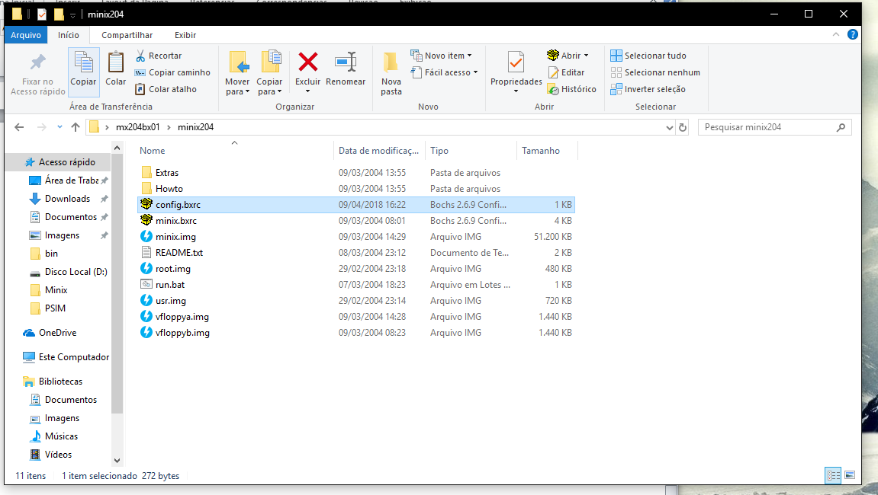

Figura 1 - Config.bxrc

## 2.4 Executando o Bochs com Minix

Execute o arquivo “Config.bxrc”. Clique na tecla “=”.

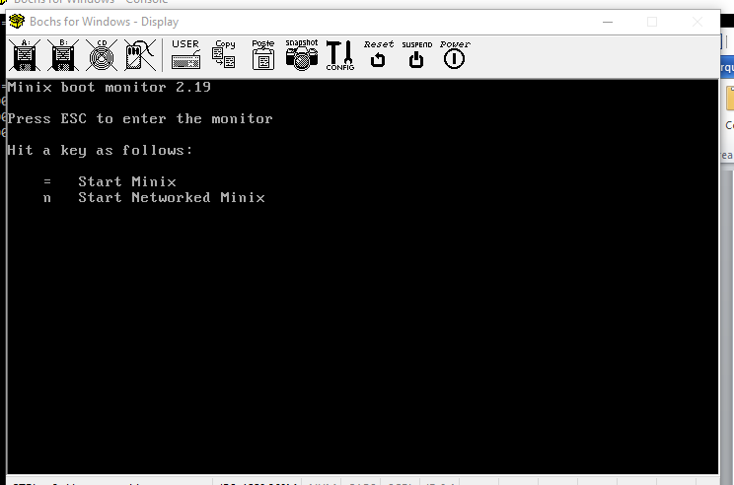

Figura 2 - Tela inicial Minix

Entre como root.

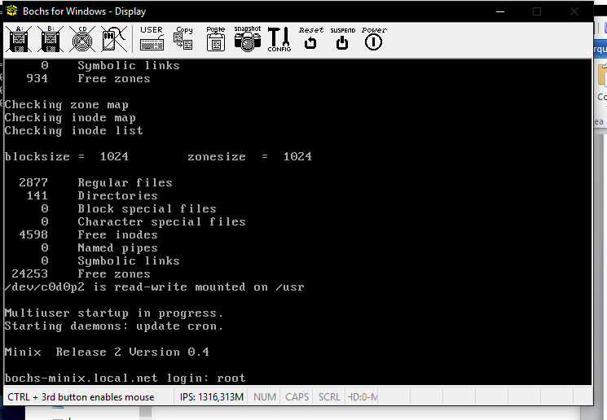

Figura 3 - Entrar como root

# 3 Alterando os arquivos

## 3.1 Alterando o arquivo callnr.h

Entre com o comando “vi /usr/include/minix/callnr.h”, sendo o vi um editor de texto antigo. O arquivo “callnr” é um arquivo onde está localizado o numero de sua chamada no Minix, dentre todas as chamadas o numero 69 está livre e usaremos ele.

Entre com o comando vi /usr/include/minix/callnr.h. clique “/” e digite “68”, ficando “/68”.

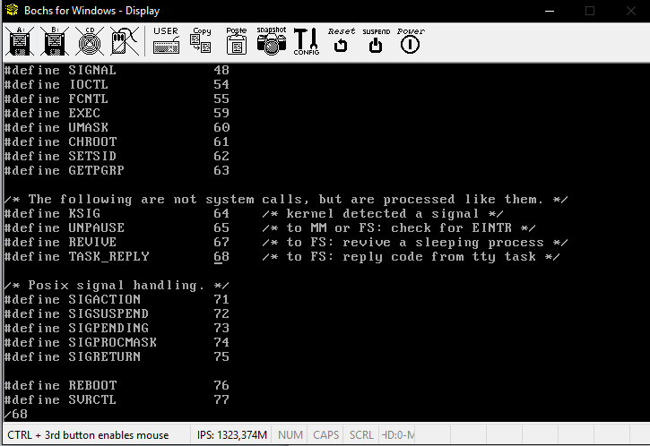

Figura 4 - Após usar /68

Clique “o” e digite “#define CHAMADA(em maiúsculo) 69(numero da chamada), para sair, clique “esc” e digite “:wq” para write/quit.

## 3.2 Alterando o Table.c

No table.c colocaremos o nome da nossa função para que o kernel saiba que ali existe uma função.

Entre com o comando “cd /usr/src/mm”, sendo mm o memory manager, e entre com “vi table.c”, de novo “/69”, use as setas direcionais do teclado e vá até o “n” de no_sys e clique “shift+R”. Altere para o nome da sua chamada e “,”, após isso use “esq” e “:wq”.

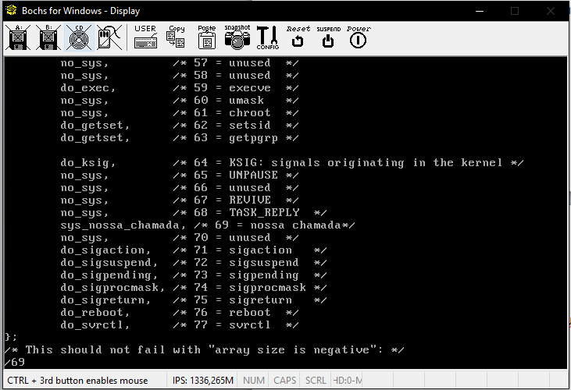

Figura 5 - Alterações feitas no table.c

## 3.3 Alterando o proto.h

No proto.h, onde escreveremos o protótipo da nossa função, resumindo, declararemos a chamada da nossa função.

Entre com o comando “vi proto.h”, “/misc.c” e vá para a linha usando as setas “_PROTOTYPE( int do_svrctl, (void));” e clique “yyp” (comando referente a copiar a linha e colar embaixo).

Faça as alterações necessárias para no lugar do “do_svrctl” colocar o mesmo nome usado na “table.h”, com argumento void.

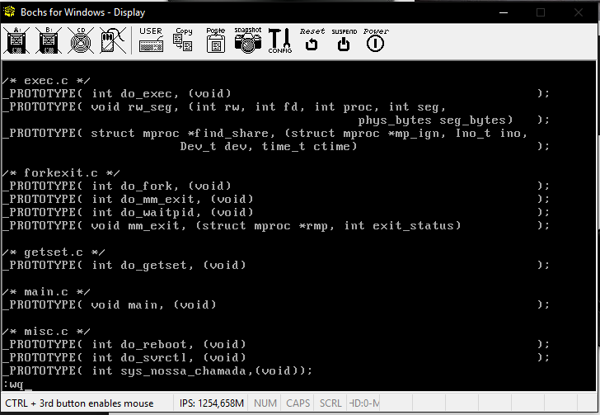

Figura 6 - Configurando o proto.h

## 3.4 Alterando misc.c

Agora no misc.c criaremos a nossa função em sí.

Para isso digite “vi misc.c”, em seguida use “shift + g” para ir ao final do arquivo e clique “o” para uma nova inserção em uma linha abaixo. Crie sua função.

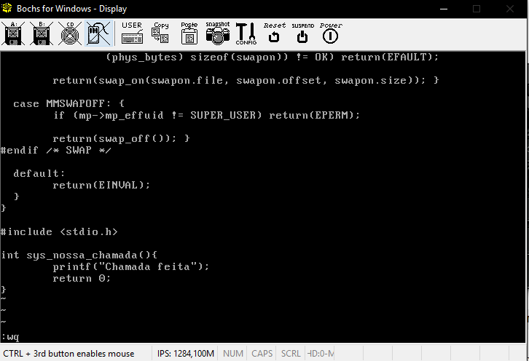

Figura 7 - Criando a função

# 4 Recompilando o kernel e executando o seu syscall

Para essa parte, será bem simples. Iremos usar um “cd /usr/src/tools”, em seguida “make hdboot”, para criar uma nova imagem “bootavel” na próxima inicialização.

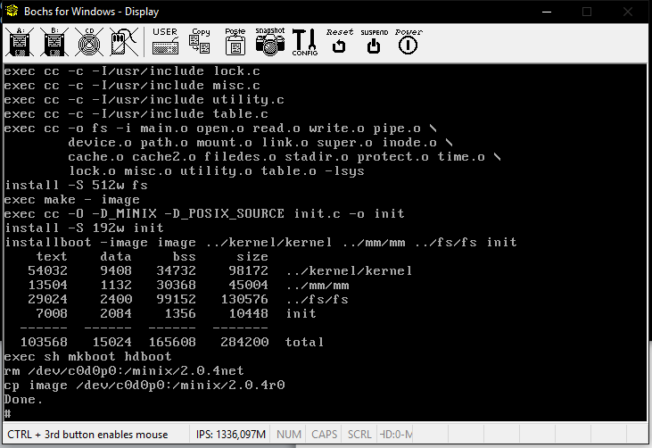

Figura 8 - hdboot done

Após essa tela, usaremos o comando “sync” e “shutdown now”, o prompt estará o comando de boot, portanto “ image = /minix/2.0.4r0” e digite “boot”.

Entre no login como “root” e agora falta usar o syscall criado.

Crie um arquivo para teste com o comando “vi teste.c”, clique “i” para entrar em modo inserção, digite seu código, não esqueça de chamar a lib.h. Para chamar seu syscall acompanhe a figura 9.

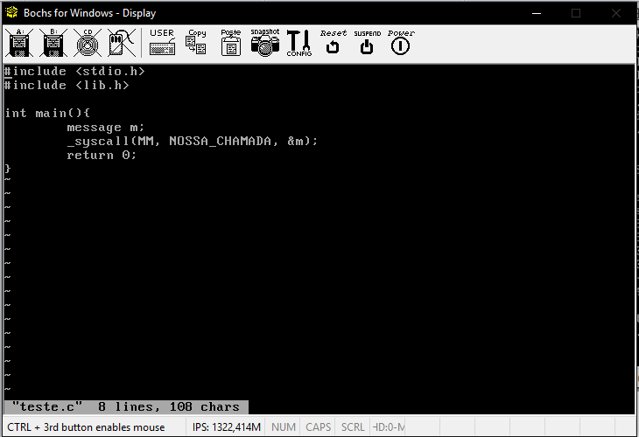

Figura 9 - Exemplo do nosso código

Feito isso, use o comando “cc teste.c” para compilar seu código e gerar o binário. E após isso use “./a.out” para executar seu código!

Como saída, você terá a execução do seu syscall.

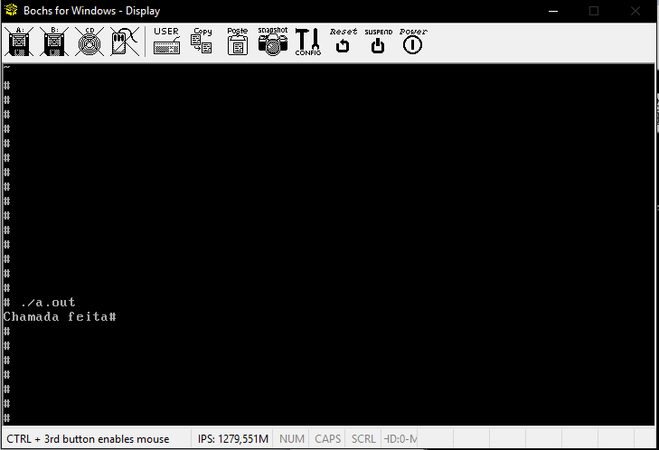

Figura 10 - Resultado final